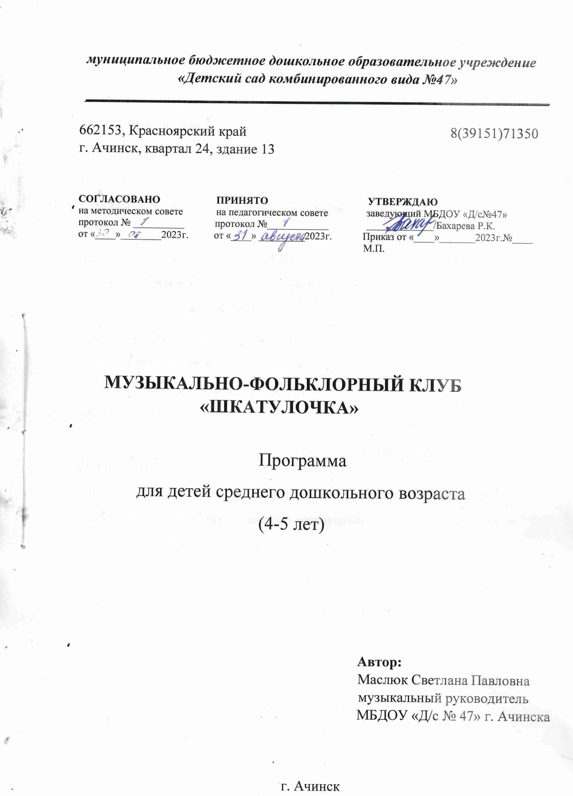
СОДЕРЖАНИЕ

I. ЦЕЛЕВОЙ РАЗДЕЛ
1. Пояснительная записка
1.2. Цели и задачи программы
1.3. Ожидаемый результат освоения программы

II. CОДЕРЖАТЕЛЬНЫЙ РАЗДЕЛ
2.1. Организация музыкальной деятельности фольклорного клуба
2.2. Методы и приёмы работы
2.3. Структура и содержание занятий
2.4. Примерный учебно-методический план
2.5. Взаимодействие с семьями воспитанников
2.6. Форма подведения итогов

III. ОРГАНИЗАЦИОННЫЙ РАЗДЕЛ
3.1. Организация развивающей предметно-пространственной среды
3.2. Список детей, занимающихся в музыкально - фольклорном клубе
3.3. Методическая литература

I. ЦЕЛЕВОЙ РАЗДЕЛ
1. Пояснительная записка
Нравственно-патриотическое воспитание одно из приоритетных направлений современного дошкольного образования. Приобщение дошкольников к истокам русской культуры, возрождение народных праздников с их традициями и обычаями поможет воспитать любовь и уважение к истории наших предков. Народное искусство открывает детям нравственные ценности: трудолюбие, милосердие, любовь к природе, к родной земле.
Источником познавательного и нравственно-патриотического воспитания является фольклор. С первых дней жизни народный фольклор служит средством формирования мировоззрения ребёнка, его эстетической и нравственной сущности, развивает образное мышление и даёт большие возможности для творческого развития .
Мудрое народное слово, интонации народных песен, удалые пляски, игры, хороводы способствует воспитанию чувства красоты, гордости, позволяет привить бережное отношение к культурному наследию своего народа. Кроме этого фольклор имеет большой оздоровительный эффект: развивает дыхание, голосовой аппарат, позволяет производить сбросы накопившихся внутренних зажимов, содействует укреплению и развитию организма, повышает речевую и певческую культуру детей.
Как жили русские люди? Как работали и отдыхали? Какие соблюдали традиции и обычаи? Ответ на эти и другие вопросы дошкольники могут получить на занятиях в музыкально-фольклорном клубе «Шкатулочка». Обращение к истокам народного искусства, традициям, обычаям поможет возродить преемственность поколений, даст детям нравственные устои, патриотические настроения.

1.2. Цели и задачи программы

Цель: Приобщение детей к истокам русской народной культуры посредством народного фольклора
Задачи:
- расширять и обогащать знания детей о народной культуре (о быте, костюме, музыкальных инструментах, художественных промыслах, традициях, праздниках, символах);
- развивать музыкальные способности (эмоциональную отзывчивость, ладовысотный слух, чувство ритма) в процессе занятий фольклорной деятельностью;
- развивать и поощрять творческие идеи, фантазию, воображение детей, способность к импровизации и творческому самовыражению;
- воспитывать у детей уважение к традициям и обычаям своей страны, края, города;
- формировать социально-коммуникативные качества: общение, соучастие, доброжелательность, взаимоуважение.

1.3. Ожидаемый результат освоения программы

1. Знают малые формы фольклора (дразнилки, мирилки, считалки, небылицы, частушки, скороговорки, загадки …) Называют русские народные инструменты (треугольник, дудочка, гармонь, гусли, трещётки, шумелки, свистульки, балалайка, гармонь) и различают их по звучанию. Знакомы с устройством русской избы, предметами быта. Знакомы с символами русского народа (Матрёшка, самовар, берёзка, Петрушка.)
2. Эмоционально передают содержание песен, сказок, и игр в исполнении, владеют определёнными певческими умениями; имеют достаточный запас народных песен, игр; ритмично и выразительно передают характер русских плясок и хороводов; самостоятельны в выборе движений в свободной пляске, с удовольствием музицируют на музыкальных инструментах.
3. Укрепляется чувство уважения к наследию русского народа, к его традициям.
4. У детей развита творческая активность, умение свободно и непринуждённо общаться, быть выразительным в своей роли и в игровом взаимодействии.

II. СОДЕРЖАТЕЛЬНЫЙ РАЗДЕЛ

2.1. Организация деятельности музыкально-фольклорного клуба «Шкатулочка»
Данная программа направлена на приобщение детей к истокам русской народной музыкальной культуры через народный фольклор. Рассчитана на 1 год обучения для детей среднего дошкольного возраста 4-5 лет. Основная форма деятельности - групповые занятия по 25-30 минут. Проводятся 1 раз в неделю по расписанию. Количественный состав – вся группа.
Принципы построения программы:
- учет возрастных и индивидуальных особенностей детей;
- доступность и понимание образного содержания материала и музыкального репертуара;
- возможность самовыражения, самореализации и инициативности.

Основные направления работы:
1.Знакомство с устным народным творчеством
2.Создание атмосферы национального быта
3.Знакомство с русскими народными песнями, играми, хороводами
4.Знакомство с народным искусством.
5.Знакомство с традиционными и обрядовыми праздниками

2.2 Методы и приёмы
Наглядный метод: просмотр видеофильмов, презентаций, иллюстраций, картинок.
Словесный метод: рассказ, беседа, объяснение, художественное слово, диалог с детьми и воспитателями.
Игровой метод: пальчиковые игры, игры с ритмическими формулами, народные игры и считалки, музыкально-дидактические игры.
Практический метод: разучивание, собственный показ, самостоятельное исполнение, наблюдение, исследование, эксперимент, решение проблемных ситуаций.

2.3 Структура и содержание занятий
Фольклор - явление синкретическое, в нём неразрывно связаны слово, музыка и движение. Соединение этих элементов позволяет использовать комплексный подход к организации занятий фольклорного клуба.
Форма проведения и структура занятий разнообразна. Спектакли, развлечения, игры, сказки, театр помогут создать доброжелательную, эмоционально-насыщенную атмосферу совместного творчества детей и взрослых.
Каждая образовательная деятельность включает в себя разные виды музыкальной деятельности (восприятие музыки, пение, пляски, пальчиковые игры, хороводы, игра на ДМИ), которые могут варьироваться и меняться. В работе используется разнообразный фольклорный материал (колыбельные, потешки, считалки, колядки, частушки, сказки), который является благоприятной почвой для развития детского творчества. Нетрадиционный подход в проведении образовательной деятельности позволяет привлечь к участию и активных, и застенчивых детей.
Деятельность, основанная на принципах фольклорного творчества развивает эмоционально-чувственную сферу, художественно-образное, ассоциативное мышление, фантазию, помогает активизировать различные творческие проявления детей.

2.4. Примерный учебно-тематический план занятий
музыкально-фольклорного клуба «Шкатулочка»

Месяц | Тема занятия
Сентябрь | 1. «Волшебная шкатулочка»  2. «Заяц-огородник»  3. «Как козёл Мефодий огород охранял»  4. «Яблоко и Ёжик»
Октябрь | 1. «Сказка про упрямого мишку»  2. «Облачковое молочко»  3. «А у нас во дворе»  4. «Матрёшка и её друзья»
Ноябрь | 1. «Кот Василий»  2. «Зайкин дом»  3. «Утки-беленькие грудки»  4. «Белкина помощница»
Декабрь | 1. «История про Лисичку-сестричку»  2. «Сказка про то, как Мишка готовился Новый год встречать»
Январь | 1. «Мороз и птички»  2. «Вкусная каша»  3. «Карандаш в гостях у ребят»
Февраль | 1. «Хозяюшка»  2. «Алёнушка и Лошадка»  3. «Катюшка»
Март | 1.«Приглашаем на пирог»  2. «Котёнок и щенок»  3. «Капризная внучка»  4. «Таня пропала»
Апрель | 1.«Солнышко, просыпайся!»  2. «Весёлые музыканты»  3. «Верные друзья»  4. «Радуга-горка»

2.5. Взаимодействие с семьями воспитанников
1.Проведение индивидуальных консультаций с родителями детей, которые в этом нуждаются.
2.Родители принимают непосредственное участие в досугах, развлечениях и родительских собраниях. Вместе с детьми творчески изготавливают экспериментальные музыкальные инструменты-самоделки, атрибуты, шьют костюмы.
3.На мероприятиях разной направленности родители имеют возможность наблюдать рост исполнительства своих детей.

2.6. Форма подведения итогов:

- педагогическая диагностика (по внешним проявлениям в процессе занятий) с целью выявления развития мышления, воображения, творческих способностей. Показателями являются: интонационно и ритмически верно исполняют разученные р. н. песни, попевки; слаженно играют в шумовом оркестре; умело сочетают игру на музыкальных инструментах с пением и движением; эмоционально и ритмично исполняют народные пляски; развит интерес к знаниям о фольклоре, эмоционально-оценочное отношение к народной музыке, творческая активность; наличие любимых музыкальных произведений; сформированы личностные качества (выдержка, сопереживание, взаимоуважение);
- наблюдение и анализ работы;
- выступления детей на мероприятиях различной направленности (праздники, развлечения, театрализованные представления, родительские собрания и т. д.)

II1. ОРГАНИЗАЦИОННЫЙ РАЗДЕЛ

3.1. Организация развивающей предметно-пространственной среды

Занятия музыкально-фольклорного клуба «Шкатулочка» проходят в музыкальном зале. Для организации занятий используются:
- музыкальный центр; компьютер, проектор;
- фортепиано, аккордеон;
- музыкальный материал (ноты, фонограммы русских мелодий и песен);
- конспекты занятий; презентации; видеофильмы;
- русские народные ударные и шумовые инструменты (ложки, бубен, треугольник, колокольчик, свистульки, трещотки), инструменты-самоделки;
- музыкально-дидактические игры, картотека пальчиковых игр, ритмические формулы;
- деревянные палочки, кубики, орешки и др. (для развития чувства ритма);
- русские народные сценические костюмы, атрибуты для подвижных игр;
- кукольный театр, ложковой театр, элементы костюмов для драматизации сказок;
- мини-музей «Русская изба» (печь, сундук, шкатулка, прялка, люлька-зыбка, лавка, текстильные изделия, посуда, самовар)

3.2. Список детей, занимающихся в фольклорном клубе «Шкатулочка»
№ | Фамилия, имя ребёнка
1 | Ажгихина Саша
2 | Ахов Демид
3 | Бакай Ева
4 | Замятина Зоя
5 | Кузьмина Лиза
6 | Курденкова Мария
7 | Михайленко Никита
8 | Пискулин Павел
9 | Потапенко Вячеслав
10 | Пухов Степан
11 | Риттер Софья
12 | Саргсян Алла
13 | Селезнёва София
14 | Сеньков Никита
15 | Судьина Ксения
16 | Тихомирова Арина
17 | Трковский Иван
18 | Цветкова Василиса
19 | Фролов Лука
20 | Шачнев Павел

3.3. Методическая литература

1. Г. Науменко «Фольклорная азбука»
2. Г. П. Фёдорова «На золотом крыльце сидели»
3. Г. М. Науменко «Фольклорный праздник»
4. М. Ю. Картушина «Музыкальные сказки»
5.Т. А. Бударина, О. А. Маркеева «Знакомство детей с русским народным творчеством»
6. Т. Н. Девятова - «Звук-волшебник»
7. И. Новоскольцева - «Обучение игре на ложках»
8. И. Каплунова, И. Новоскольцева. - «Этот удивительный ритм»
9. Т. Э. Тютюнникова - «Элементарное музицирование с дошкольниками» 10. Е. Железнов, Е. Железнова - «Сказки-шумелки»
11. Т. Э. Тютюнникова «Бим! Бам! Бом!» - игры звуками –выпуск 1
12. О. Князева, Д. Маханёва «Приобщение детей к истокам русской народной культуры» -

